TRƯỜNG THCS LÝ THƯỜNG KIỆT- LONG BIÊN – HÀ NỘI
TUYÊN TRUYỀN PHÒNG CHỐNG THUỐC LÁ ĐIỆN TỬ
VÀ CÁC BỆNH HỌC ĐƯỜNG CHO HỌC SINH
Thực hiện kế hoạch y tế học đường số 29 ngày 15/10/2022 của trường THCS Lý Thường Kiệt và kế hoạch 124/KHLN-YT-GD ngày 25/10/2022 của TTYT Quận Long Biên về việc tổ chức khám sức khỏe định kỳ cho HS năm học 2022-2023, sáng ngày 19/12/2022, trong buổi sinh hoạt dưới cờ trực tuyến, trường THCS Lý Thường Kiệt đã thực hiện tuyên truyền về tác hại của Thuốc lá điện tử và một số bệnh thường gặp ở học sinh.
Trong buổi tuyên truyền, thạc sỹ Nguyễn Thị Chinh - Trưởng khoa YTCC & DD của Trung tâm y tế Quận Long Biên đã phân tích những nguyên nhân, tác hại của thuốc lá điện tử và một số bệnh mà các em học sinh hay mắc phải như: cận thị, thừa cân - béo phì, các bệnh về răng miệng, bệnh hô hấp, tai nạn thương tích,…
Qua buổi tuyên truyền, các em học sinh đã nắm được tác hại của thuốc lá điện tử và các bệnh học đường cũng như có được những biện pháp để phòng tránh thuốc lá điện tử và biết cách bảo vệ, nâng cao sức khỏe cho chính mình.
MỘT SỐ HÌNH ẢNH TRONG BUỔI TUYÊN TRUYỀN
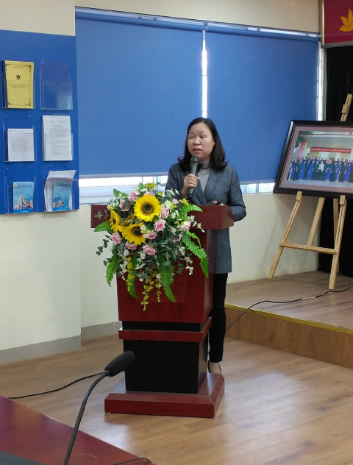
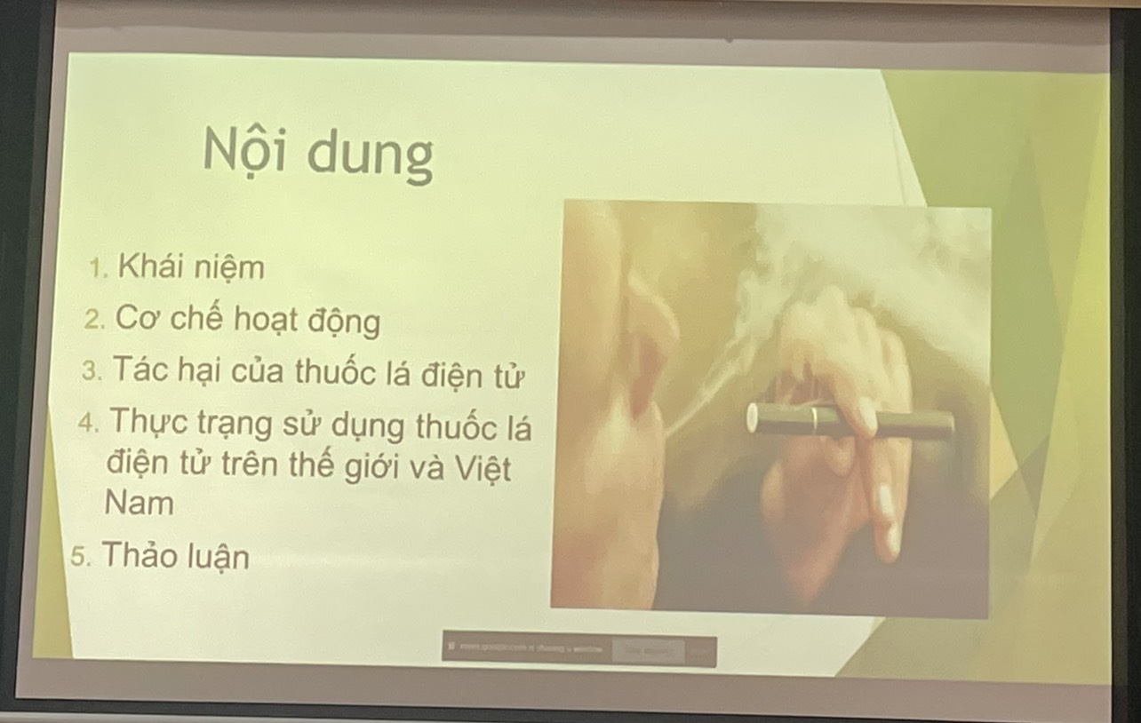
Thạc sỹ Nguyễn Thị Chinh - Trưởng khoa YTCC & DD của Trung tâm y tế Quận Long Biên trong buổi tuyên truyền
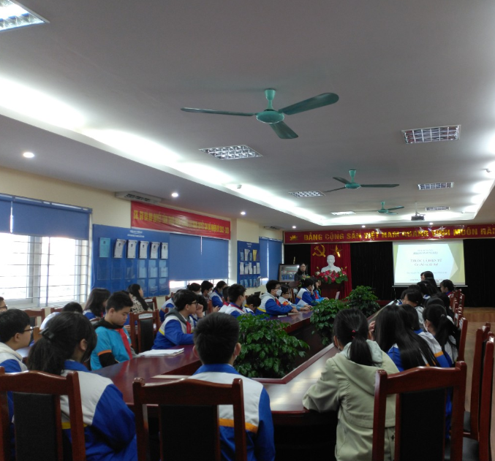 | 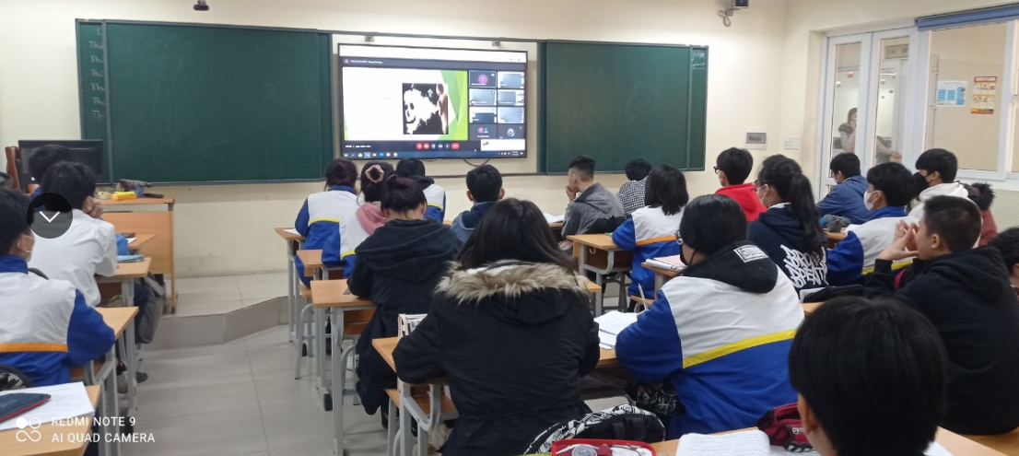

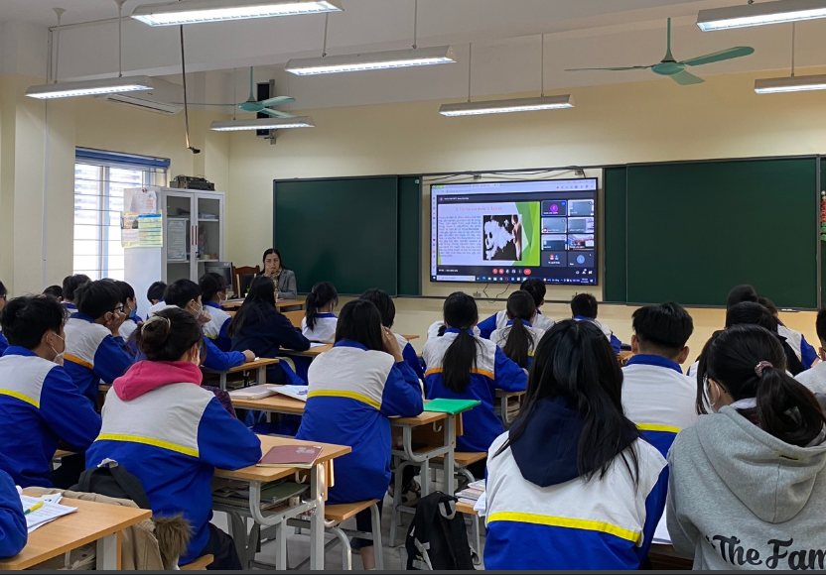 | 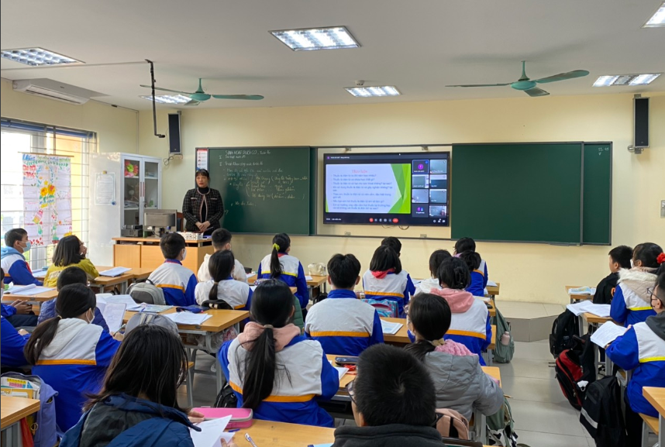

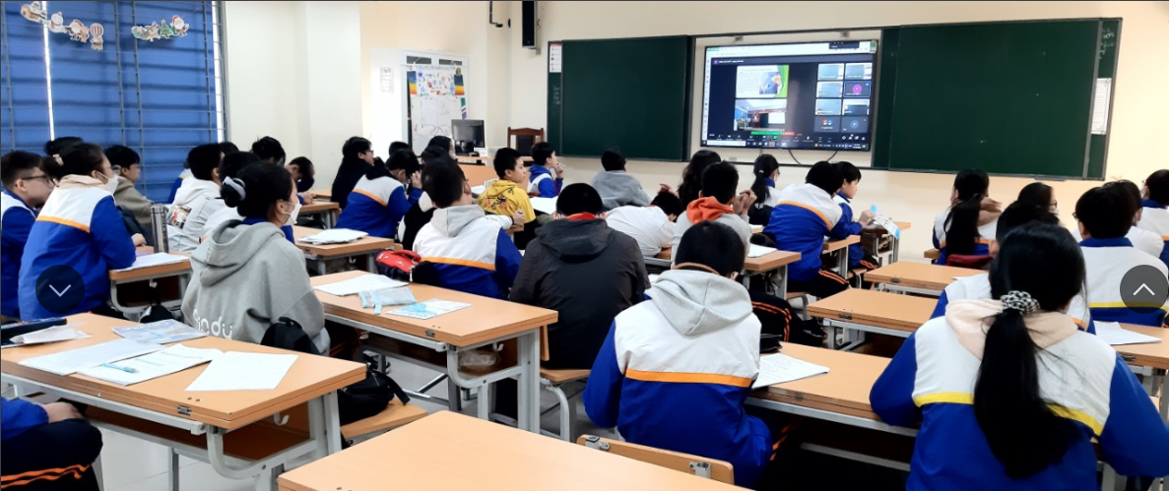 | 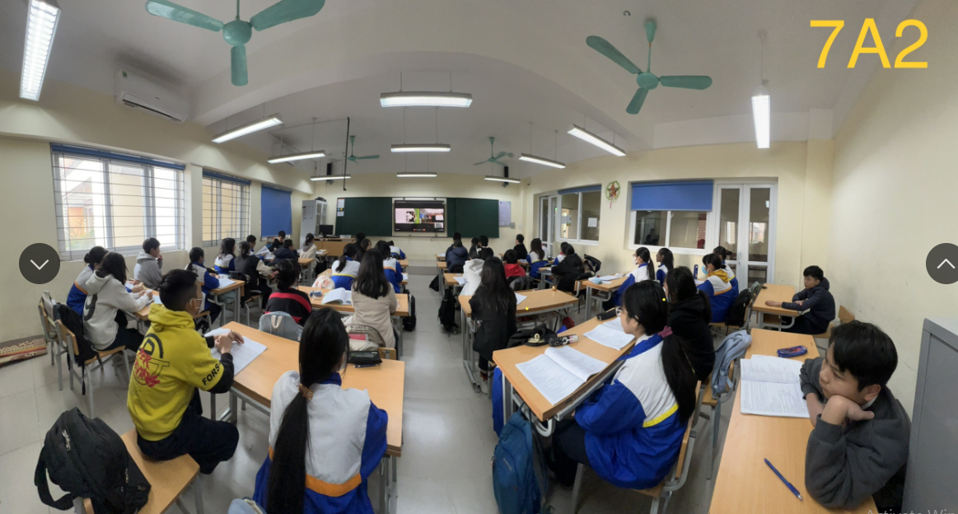

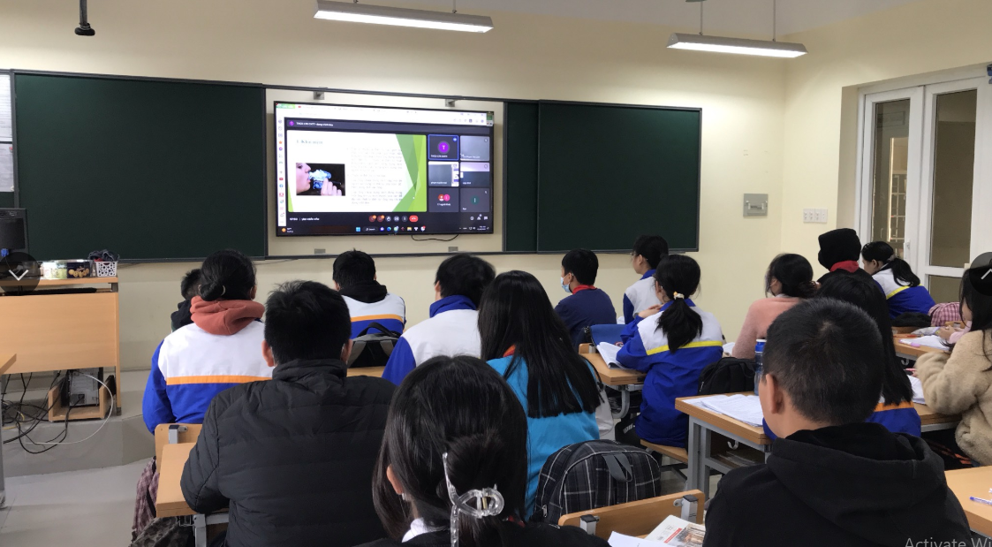 | 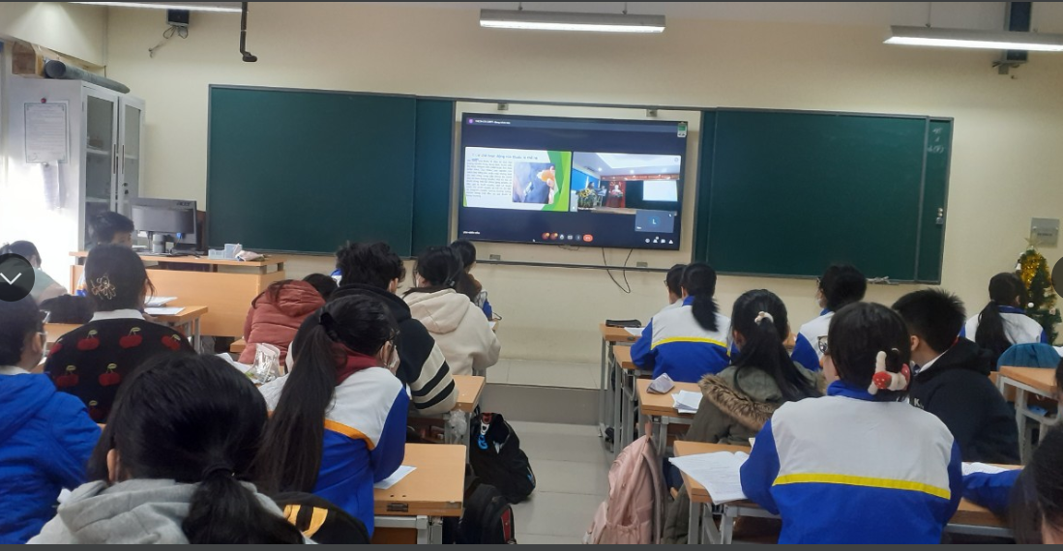

Học sinh các lớp tham dự buổi tuyên truyền

